به نام خدا
PredictGar
سامانه‌ی هوشمند تحلیل و پیش‌بینی قیمت

ارائه‌دهنده: محمدرضا کمال‌پور
کارفرما: شرکت سولیکو کاله
سال ۱۴۰۴

. این سیستم چیست؟
این یک اپلیکیشن تحت وب است که قیمت محصولات دام، طیور و نهاده‌های خوراک دام در ایران را پیش‌بینی می‌کند — مثل گاو، گوسفند، مرغ، تخم‌مرغ، ذرت، کنجاله سویا، جو و گندم. برنامه داده‌های واقعی قیمت را از وب‌سایت ITPNews می‌گیرد، روی آن‌ها یک یا چند مدل یادگیری ماشین آموزش می‌دهد، و بعد قیمت روزهای آینده را همراه با یک بازه اطمینان پیش‌بینی می‌کند. در این نسخه، پیش‌بینی مدل یادگیری ماشین با چند روش آماری ساده و شناخته‌شده نیز ترکیب می‌شود (Hybrid) تا نتیجه نهایی پایدارتر و قابل‌اتکاتر باشد.
نکته مهم: این سیستم «حدس» نمی‌زند. هر پیش‌بینی نتیجه یک زنجیره مشخص از مراحل قابل بازبینی است:
جمع‌آوری داده - پاکسازی - ساخت ویژگی - آموزش -آزمایش روی داده‌ای که مدل قبلاً ندیده - پیش‌بینی. در ادامه هر حلقه از این زنجیره را باز می‌کنیم.

نقشه کلی فرآیند
مرحله | این مرحله چه می‌کند
۱. جمع‌آوری داده | دریافت قیمت‌های واقعی روزانه از ITPNews
۲. پاکسازی داده | پر کردن روزهای خالی، حذف نقاط پرت
۳. ساخت ویژگی | تبدیل قیمت خام به الگوهای قابل یادگیری
۴. تقسیم داده | جدا کردن داده آموزش از داده آزمون بر اساس تاریخ
۵. حذف روند | جدا کردن رشد بلندمدت (تورم) از نوسانات کوتاه‌مدت
۶. آموزش مدل | آموزش چند مدل، انتخاب دقیق‌ترین با آزمون واقعی، و ترکیب آن با روش‌های آماری ساده (Hybrid)
۷. پیش‌بینی | پیش‌بینی گام‌به‌گام تا ۳۰ روز آینده
۸. بازه اطمینان | تعیین محدوده‌ای که قیمت واقعی احتمالاً در آن قرار می‌گیرد
۹. نمایش نتایج | نمودار، جدول و امکان بازآزمایی در پنج تب

۲. داده از کجا می‌آید و چطور جمع‌آوری می‌شود؟
درستیِ هر مدل یادگیری ماشین از درستیِ داده‌ای که با آن آموزش دیده شروع می‌شود. برای همین این بخش را مفصل توضیح می‌دهیم — چون اگر تیم شما این بخش را قبول داشته باشد، بقیه گزارش راحت‌تر قابل‌قبول می‌شود.

۲.۱ منبع داده
منبع اصلی، صفحات قیمت وب‌سایت ITPNews (price.itpnews.com) است. برنامه به این صفحات متصل می‌شود، جدول‌های قیمت روزانه را می‌خواند (Web Scraping) و آن‌ها را استخراج می‌کند. این داده همان داده‌ای است که در بازار واقعی گزارش می‌شود، نه داده ساختگی یا فرضی.

۲.۲ ذخیره‌سازی و به‌روزرسانی تدریجی (Cache)
هر بار که برنامه داده می‌گیرد، آن را به‌صورت فایل CSV روی سیستم ذخیره می‌کند. دفعه بعد که برنامه اجرا می‌شود، تمام تاریخچه را دوباره دانلود نمی‌کند — فقط روزهایی را می‌گیرد که از آخرین بار جدید هستند. این کار دو فایده دارد:
- سرعت: نیازی نیست هزاران ردیف قدیمی هر بار دوباره دانلود شود.
- پایداری: اگر وب‌سایت موقتاً در دسترس نباشد، برنامه از آخرین نسخه ذخیره‌شده (Cache) استفاده می‌کند و از کار نمی‌افتد.

۲.۳ وقتی داده واقعی در دسترس نیست: داده مصنوعی
شفافیت مهم — لطفاً به این نکته دقت کنید
اگر هیچ داده واقعی و هیچ Cache‌ای وجود نداشته باشد (مثلاً بار اول اجرای برنامه روی یک سیستم بدون اینترنت)، برنامه برای اینکه از کار نیفتد داده مصنوعی و واقع‌گرا تولید می‌کند تا رابط کاربری قابل تست باشد. این حالت فقط برای پیوستگی و تست فنی است — هر پیش‌بینی که به تیم یا مدیریت ارائه می‌شود باید روی داده واقعی دانلودشده از ITPNews باشد، نه داده مصنوعی. تب «داده و نمودارها» همیشه نشان می‌دهد داده فعلی از کدام منبع است، تا این تمایز شفاف بماند.

۲.۴ چقدر داده جمع‌آوری می‌شود؟
به‌طور معمول برنامه حدود دو سال داده روزانه برای هر محصول جمع می‌کند (تقریباً ۷۳۰ ردیف). این بازه به قدری بزرگ است که هم نوسانات فصلی سالانه در آن دیده شود، هم تعداد کافی نمونه برای آموزش مدل وجود داشته باشد.

۳. پاکسازی داده: چرا داده خام کافی نیست؟
داده خام معمولاً «کثیف» است — روزهای تعطیل ممکن است قیمتی ثبت نشده باشد، یا یک روز به‌خاطر خطای ثبت، قیمت به‌طرز غیرمنطقی جهش کند. اگر این مشکلات اصلاح نشوند، مدل یاد می‌گیرد از روی نویز الگو بسازد، نه از روی واقعیت بازار. سه کار اصلی انجام می‌شود:
- پر کردن شکاف‌ها: اگر یک روز (مثلاً تعطیلی رسمی) قیمتی ثبت نشده، از قیمت روزهای نزدیک تخمین زده می‌شود تا سری زمانی پیوسته بماند.
- حذف نقاط پرت: جهش‌های شدید و غیرواقعی که با روند بازار همخوانی ندارند، شناسایی و اصلاح می‌شوند (Outlier Clipping).
- یکنواخت‌سازی فاصله زمانی: مطمئن می‌شویم داده دقیقاً یک نقطه در روز (یا هفته/ماه، بسته به تنظیم) دارد، بدون ردیف‌های تکراری یا جاافتاده.
این مرحله «هیجان‌انگیز» نیست، اما مستقیماً روی دقت نهایی اثر می‌گذارد — بیشتر خطاهای مدل‌های یادگیری ماشین در عمل، از داده کثیف می‌آید، نه از الگوریتم ضعیف.

۴. ساخت ویژگی‌ها: مدل چطور «می‌فهمد» قیمت چیست؟
مدل یادگیری ماشین نمی‌تواند فقط به یک ستون قیمت خام نگاه کند و آینده را حدس بزند. باید به آن الگوهای عددی («ویژگی» یا Feature) بدهیم که رفتار بازار را نشان دهند. برنامه بیش از ۴۰ ویژگی از داده قیمت می‌سازد. مهم‌ترین دسته‌ها:
دسته ویژگی | چه چیزی را اندازه می‌گیرد | چرا به مدل کمک می‌کند
تأخیرها (Lags) | قیمت ۱، ۷، ۱۴، ۳۰ روز پیش | قیمت امروز معمولاً به قیمت‌های اخیر وابسته است
میانگین متحرک | میانگین ۷، ۱۴، ۳۰، ۶۰ روز اخیر | نویز روزانه را صاف می‌کند و جهت کلی را نشان می‌دهد
شاخص روند | شتاب صعود یا نزول قیمت | نشان می‌دهد بازار در حال تندشدن یا کندشدن است
الگوی فصلی | تکرار سالانه (مثل قبل از عید یا محرم) | بخشی از نوسان قیمت دام و طیور کاملاً فصلی است
نسبت بین محصولات | مثلاً رابطه قیمت مرغ با قیمت ذرت | هزینه خوراک مستقیماً روی قیمت دام و طیور اثر می‌گذارد

قانون طلایی: بدون نشت اطلاعات (No Data Leakage)
چرا این نکته برای اعتماد به سیستم حیاتی است
هر ویژگی که برای پیش‌بینی روز X ساخته می‌شود، فقط اجازه دارد از داده‌های قبل از روز X استفاده کند — نه از خود روز X و نه از روزهای بعد از آن. مثال: برای پیش‌بینی قیمت ۱۵ مرداد، میانگین ۷ روزه فقط شامل ۸ تا ۱۴ مرداد است، نه ۱۵ مرداد. این قانون در تمام کد رعایت شده و دلیل اصلی آن این است: اگر مدل حتی یک‌بار «جواب» را قبل از پیش‌بینی ببیند، در آزمایش‌های داخلی عالی به نظر می‌رسد اما در دنیای واقعی — جایی که آینده واقعاً ناشناخته است — شکست می‌خورد. رعایت این قانون یعنی دقتی که در این گزارش می‌بینید، دقتی واقع‌بینانه است، نه دقتی ساختگی.

۵. تقسیم داده به آموزش و آزمون
برای اینکه بفهمیم مدل واقعاً کار می‌کند یا فقط داده‌های آموزشی را حفظ کرده، داده را به دو بخش تقسیم می‌کنیم:
- ۸۰٪ اول (بر اساس تاریخ) → داده آموزش: مدل از این بخش الگو یاد می‌گیرد.
- ۲۰٪ آخر (بر اساس تاریخ) → داده آزمون: مدل هرگز این بخش را در زمان آموزش ندیده؛ فقط برای سنجش دقت استفاده می‌شود.
این تقسیم همیشه بر اساس تاریخ انجام می‌شود، نه به‌صورت تصادفی. دلیلش ساده است: قیمت یک سری زمانی است. اگر تقسیم تصادفی باشد، ممکن است داده یک روز از آینده در آموزش قرار بگیرد و مدل «غیب‌گویی» کند. تقسیم زمانی، دقیقاً شبیه‌سازی می‌کند که مدل در دنیای واقعی چه می‌بیند: فقط گذشته.

۶. حذف روند بلندمدت
قیمت‌ها معمولاً همیشه به‌خاطر تورم رشد می‌کنند. اگر مدل مستقیماً روی قیمت خام آموزش ببیند، بیشتر انرژی‌اش صرف یادگیری «رشد تورمی» می‌شود که چندان جالب یا قابل پیش‌بینی دقیق نیست. برای همین برنامه یک خط روند بلندمدت را فقط از روی داده آموزش برازش می‌کند، آن را از قیمت کم می‌کند، و مدل را روی «نوسانات باقی‌مانده» آموزش می‌دهد — یعنی همان بخشی که واقعاً الگو و اطلاعات دارد. در پایان، روند دوباره به پیش‌بینی اضافه می‌شود تا عدد نهایی واقعی باشد.

۷. آموزش مدل: چطور «بهترین» مدل انتخاب می‌شود؟
این بخش قلب تصمیم‌گیری سیستم است. برنامه فقط یک مدل نمی‌سازد؛ چند مدل مختلف را آموزش می‌دهد و آن‌ها را روی داده‌ای که ندیده‌اند مسابقه می‌دهد.
مدل | توضیح ساده
Ridge / Lasso / ElasticNet | مدل‌های خطی ساده و سریع؛ نقطه شروع خوب برای مقایسه
Random Forest | ترکیب صدها «درخت تصمیم» که با هم رأی می‌دهند
Gradient Boosting | درخت‌هایی که یکی‌یکی روی اشتباه قبلی خودشان اصلاح می‌شوند
XGBoost / LightGBM | نسخه‌های پیشرفته و سریع‌تر روش Boosting (در صورت نصب)

۷.۱ اعتبارسنجی متقاطع زمانی (Time-Series Cross-Validation)
هر مدل به‌جای یک بار آزمایش، در ۵ دور جداگانه آزمایش می‌شود. در هر دور، مدل روی یک بازه از گذشته آموزش می‌بیند و بلافاصله روی بازه بعدی (که هنوز ندیده) آزمایش می‌شود؛ سپس این پنجره به جلو می‌رود. این با روش معمول k-fold که داده را تصادفی قاطی می‌کند فرق دارد — چون قاطی‌کردن تصادفی اجازه می‌دهد مدل از «آینده» در آموزش استفاده کند، که در دنیای واقعی امکان‌پذیر نیست. روش زمانی، دقیقاً شبیه‌سازی می‌کند مدل در عمل با چه چیزی روبه‌رو خواهد شد.

۷.۲ چطور برنده انتخاب می‌شود؟
معیار انتخاب، میانگین خطای مطلق (MAE) روی داده‌ایست که مدل در آن دور ندیده — نه خطا روی داده آموزشی. این تفاوت مهم است: مدلی که فقط داده آموزش را «حفظ» کرده، خطای آموزشی پایینی نشان می‌دهد اما روی داده جدید ضعیف عمل می‌کند (این پدیده Overfitting نام دارد). با سنجش روی داده‌ندیده، این ریسک کنترل می‌شود. مدلی که در میانگین ۵ دور کمترین خطا را دارد، به‌عنوان مدل نهایی انتخاب می‌شود. همچنین اگر عملکرد مدلی روی داده آزمون از حالت «بدون یادگیری» هم بدتر باشد، آن مدل به‌طور خودکار از رقابت کنار گذاشته می‌شود تا هرگز به‌اشتباه به‌عنوان برنده انتخاب نشود.

۷.۳ ترکیب مدل‌ها و روش‌های آماری ساده (Ensemble و Hybrid)
در صورت تمایل، به‌جای یک مدل، می‌توان چند مدل برتر را با هم ترکیب کرد (Ensemble)؛ چون خطاهای مدل‌های مختلف معمولاً هم‌جهت نیستند و میانگین‌گیری از چند مدل می‌تواند پایدارتر از تک‌تک آن‌ها باشد. در کنار این، نسخه فعلی یک گام دیگر هم برمی‌دارد: چند روش آماری ساده (میانگین متحرک، هموارسازی نمایی Holt، برون‌یابی خطی روند، و روش Theta) روی ۶۰ روز اخیر داده آزمایش می‌شوند و عملکردشان با مدل یادگیری ماشین مقایسه می‌شود. بر اساس این مقایسه، یک وزن پویا محاسبه می‌شود: هر روش که اخیراً بهتر عمل کرده وزن بیشتری می‌گیرد، اما سهم مدل یادگیری ماشین همیشه حداقل ۳۰٪ باقی می‌ماند — و اگر مدل یادگیری ماشین برنده باشد، سهمش به حداقل ۵۰٪ می‌رسد. نتیجه نهایی، پیش‌بینی ترکیبی (Hybrid) است که به آخرین قیمت واقعی به‌شکل نرم متصل می‌شود.

۸. پیش‌بینی: مدل چطور ۳۰ روز آینده را می‌سازد؟
این روش «پیش‌بینی بازگشتی گام‌به‌گام» (Iterative Recursive Forecasting) نام دارد:
- آخرین قیمت شناخته‌شده را برمی‌دارد.
- از تاریخچه اخیر، ویژگی‌ها را می‌سازد (همان تأخیرها، میانگین‌ها و...).
- مدل قیمت روز بعد را پیش‌بینی می‌کند.
- این پیش‌بینی را به تاریخچه اضافه می‌کند، انگار که واقعی بوده.
- دوباره از مرحله ۲ شروع می‌کند تا روز بعدی را پیش‌بینی کند.
- این چرخه تا ۳۰ روز آینده تکرار می‌شود.
برای اینکه خط پیش‌بینی رفتار طبیعی‌تری داشته باشد (نه یک خط کاملاً صاف و مصنوعی)، مقداری نوسان کنترل‌شده و هم‌بسته با نویز واقعی مدل به آن اضافه می‌شود؛ میانگین این نوسان صفر است، یعنی روی عدد نهایی پیش‌بینی اثر نمی‌گذارد، فقط ظاهر آن را واقعی‌تر می‌کند. از طرف دیگر، اگر برای یک محصول خاص مدل یادگیری ماشین واقعاً نتواند از حالت «آخرین قیمت شناخته‌شده» بهتر عمل کند، سیستم به‌جای یک پیش‌بینی نادرست، صادقانه به یک برآورد ساده‌تر و محتاطانه‌تر (با روند رو به کاهش و بازه اطمینان عریض‌تر) رجوع می‌کند و این حالت به‌وضوح در گزارش برچسب‌گذاری می‌شود.
یک محدودیت واقعی — نه یک عیب پنهان
چون هر پیش‌بینی روز جدید، خودش به‌عنوان «داده ورودی» برای پیش‌بینی روز بعد استفاده می‌شود، هر خطای کوچک کمی جلوتر می‌رود و ممکن است در روزهای دورتر بزرگ‌تر شود. این یک محدودیت شناخته‌شده و طبیعی هر روش پیش‌بینی بازگشتی است — به همین دلیل توصیه می‌شود برای افق ۷ تا ۳۰ روز به اعداد دقیق اعتماد کنید و بعد از ۶۰ روز، خروجی را فقط به‌عنوان «جهت کلی بازار»، نه عدد قطعی، در نظر بگیرید.

۹. بازه اطمینان: چرا فقط یک عدد کافی نیست؟
هر پیش‌بینی به همراه یک بازه اطمینان ۸۰٪ ارائه می‌شود — یعنی «۸۰٪ احتمال دارد قیمت واقعی بین این حد پایین و حد بالا باشد.» این بازه بر اساس دو چیز محاسبه می‌شود: میزان خطای مدل در آزمایش‌های گذشته، و نوسان اخیر بازار (اگر بازار این روزها پرنوسان‌تر از حد معمول باشد، بازه عریض‌تر می‌شود). همچنین هرچه به آینده دورتر برویم، بازه به‌طور طبیعی عریض‌تر می‌شود — چون عدم قطعیت انباشته می‌شود. این بازه همراه با پیش‌بینی ترکیبی (Hybrid) حرکت می‌کند؛ یعنی اگر ترکیب هیبریدی خط پیش‌بینی را جابه‌جا کند، بازه اطمینان هم متناسب با آن به‌روزرسانی می‌شود. این طراحی عمدی است: سیستم به‌جای وانمود کردن به دقت کاذب، صادقانه نشان می‌دهد چقدر مطمئن است.

۱۰. چطور مطمئن شویم مدل درست کار می‌کند؟ (بازآزمایی)
این بخش مستقیماً به دغدغه اصلی تیم پاسخ می‌دهد: از کجا معلوم این پیش‌بینی‌ها درست است؟ پاسخ در تب «Backtest» (بازآزمایی) است.

۱۰.۱ بازآزمایی یعنی چه؟
بازآزمایی یعنی وانمود کنیم در یک تاریخ در گذشته ایستاده‌ایم — مثلاً سه ماه پیش — و از مدل بخواهیم از همان نقطه، ۳۰ روز آینده را پیش‌بینی کند. چون آن ۳۰ روز الان دیگر گذشته و قیمت واقعی‌شان معلوم است، می‌توانیم پیش‌بینی مدل را مستقیماً با واقعیت مقایسه کنیم. این دقیقاً همان آزمونی است که هر عضو تیم می‌تواند خودش، بدون نیاز به دانش فنی، در همان تب اجرا و مشاهده کند.

۱۰.۲ چطور دقت را می‌خوانیم؟
معیار اصلی MAPE (درصد خطای مطلق میانگین) است — یعنی به‌طور متوسط، پیش‌بینی چند درصد با واقعیت فاصله داشته. برای محصولات باثبات‌تر (مثل تخم‌مرغ یا گندم)، این خطا معمولاً بین ۱ تا ۳ درصد است. برای محصولاتی که ذاتاً پرنوسان‌تر هستند، خطا طبیعتاً بالاتر می‌رود — و این خودش صداقتی است که مدل نشان می‌دهد، نه ضعف پنهان.

۱۰.۳ چرا این رویکرد قابل اعتماد است؟
- مدل هرگز روی داده آزمون یا بازآزمایی «تمرین» نکرده — این‌ها کاملاً جدا از داده آموزش نگه داشته می‌شوند.
- انتخاب مدل بر اساس عملکرد روی داده‌ندیده انجام شده، نه روی داده‌ای که حفظ کرده.
- قانون «بدون نشت اطلاعات» تضمین می‌کند مدل هیچ‌وقت از آینده در پیش‌بینی گذشته استفاده نکرده.
- نتیجه بازآزمایی توسط خود کاربر، در همان لحظه و بدون واسطه، قابل مشاهده و تکرار است.

۱۱. صادقانه: این سیستم چه کاری را خوب انجام می‌دهد و کجا محدود است؟
افق زمانی | سطح اطمینان
۷ تا ۳۰ روز آینده | دقیق‌ترین بازه؛ عدد پیش‌بینی قابل استناد است
۳۰ تا ۶۰ روز آینده | قابل استفاده، اما بازه اطمینان عریض‌تر می‌شود
بیش از ۶۰ روز | فقط جهت کلی بازار؛ نه عدد دقیق
همچنین دقت به نوع محصول بستگی دارد: محصولاتی با نوسان طبیعی کمتر (مثل غلات) قابل پیش‌بینی‌تر از محصولاتی هستند که به شوک‌های ناگهانی بازار حساس‌ترند (مثل دام زنده). این محدودیت‌ها بخشی طبیعی از هر سیستم پیش‌بینی مبتنی بر داده است و پنهان کردن آن‌ها فقط باعث می‌شود بعداً اعتماد آسیب ببیند — به همین دلیل این بخش را شفاف در گزارش آورده‌ایم.

۱۲. رابط کاربری: پنج تب برنامه
تب | کاربرد
Quick Predict | یک کلیک: دریافت داده + آموزش + پیش‌بینی، همه در یک مرحله
Data & Charts | مرور محصولات، مشاهده قیمت تاریخی، بارگذاری فایل CSV خودتان
Training | انتخاب مدل‌ها برای آموزش و تنظیم پارامترها
Forecast | انتخاب یک مدل آموزش‌دیده و تولید پیش‌بینی
Backtest | سنجش دقت مدل روی داده گذشته، پیش از اعتماد به پیش‌بینی آینده

۱۳. مثال کامل: پیش‌بینی قیمت گاو، از ابتدا تا انتها
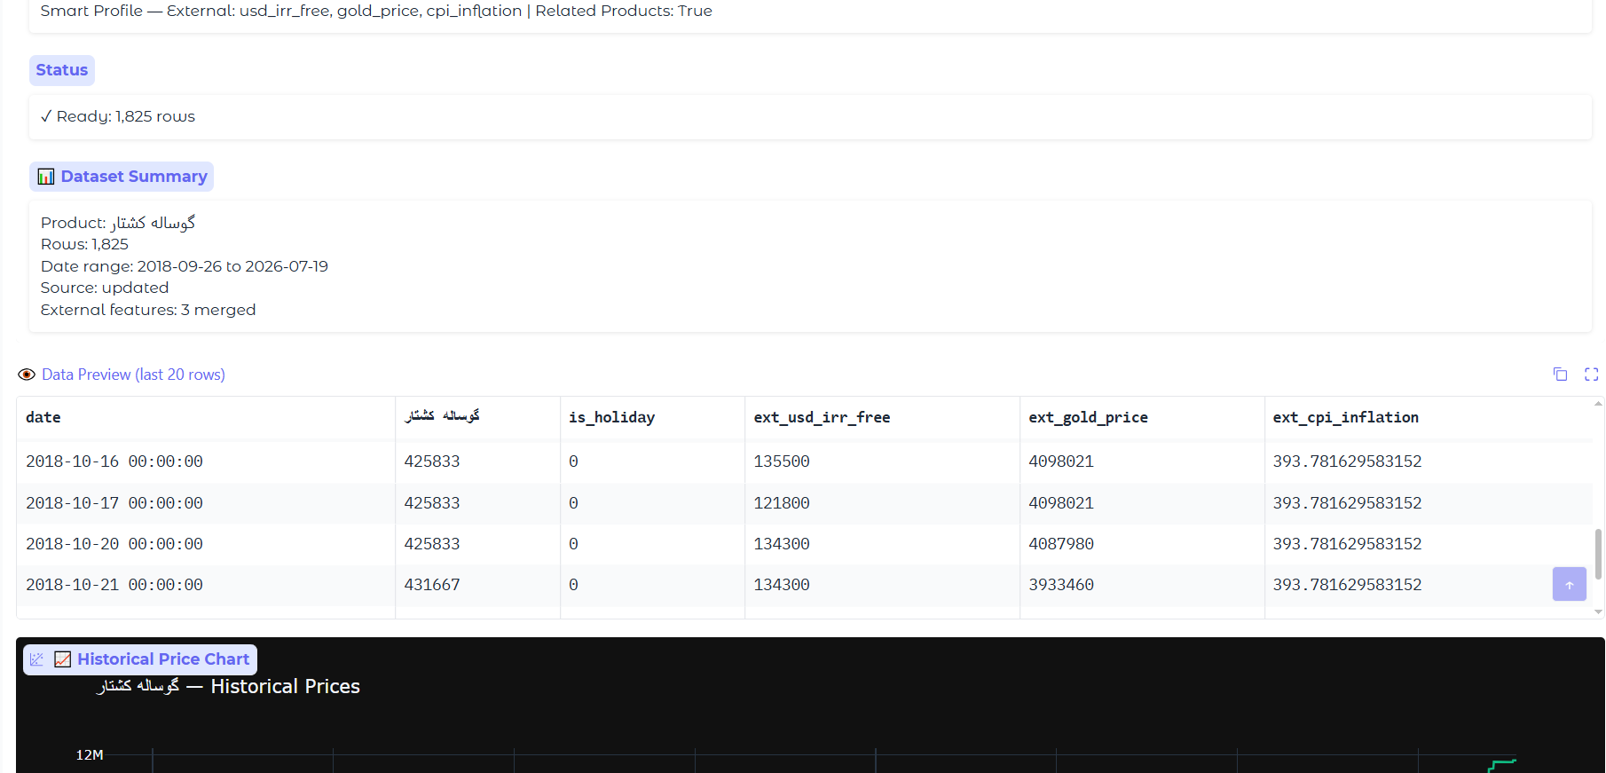
- برنامه تاریخچه قیمت گوساله کشتار را از ITPNews می‌گیرد — در این اجرا حدود ۲٬۸۵۴ روز داده (نزدیک به ۸ سال، از ۲۰۱۸ تا امروز).

- داده پاکسازی می‌شود: ۵ روز تعطیل خالی پر می‌شود، ۲ نقطه پرت اصلاح می‌شود.
- ۳۹ ویژگی ساخته می‌شود: تأخیرها، میانگین‌های متحرک، شاخص روند، فصلی‌بودن، تعطیلات ایرانی و نسبت با محصولات مرتبط.
- تقسیم بر اساس تاریخ: ۸۰٪ اول داده برای آموزش، ۲۰٪ آخر برای آزمون — بدون اینکه مدل هرگز داده آزمون را در زمان آموزش ببیند.
- روند بلندمدت تورمی (حدود ۲٪ در ماه) از داده جدا می‌شود.
- ۸ مدل آموزش داده و روی داده‌ای که ندیده‌اند مسابقه داده می‌شوند: Lasso، Ridge، ElasticNet، Random Forest، Gradient Boosting، XGBoost، LightGBM و یک مدل ترکیبی (Voting Ensemble).
- در این اجرا، Lasso با کمترین خطا (MAE ≈ ۴٬۸۲۷) به‌عنوان برنده انتخاب می‌شود.
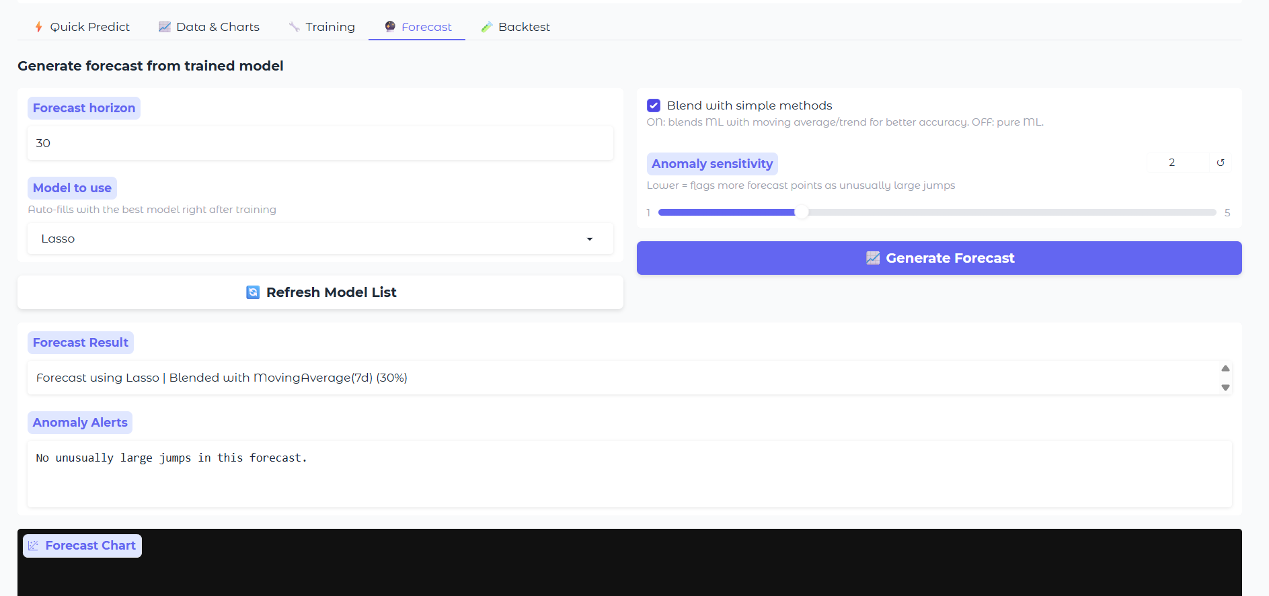
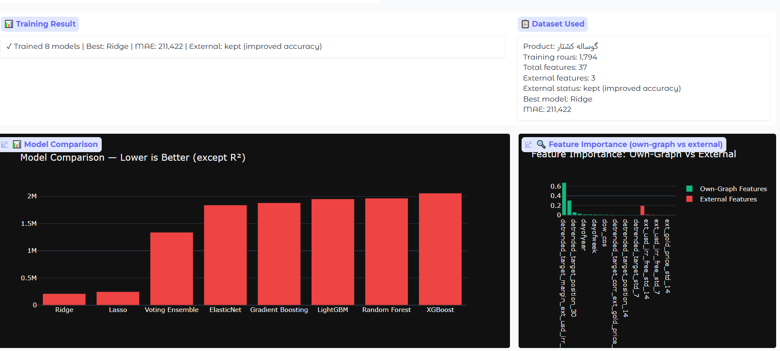

- پیش‌بینی مدل برنده با روش‌های آماری ساده ترکیب می‌شود (Hybrid) تا نتیجه نهایی پایدارتر و کمتر وابسته به یک مدل تنها باشد.
- برای افق ۳۰ روز آینده، قیمت از حدود ۱۱.۷۱۸ میلیون تومان امروز، در بازه اطمینان ۸۰٪، به‌سمت حدود
- 1.175 میلیون تومان حرکت می‌کند.
قیمت گوشت امروز :
1.174 M /toman
قیمت پیش بینی شده آخر ماه بعد
1.179 M /toman
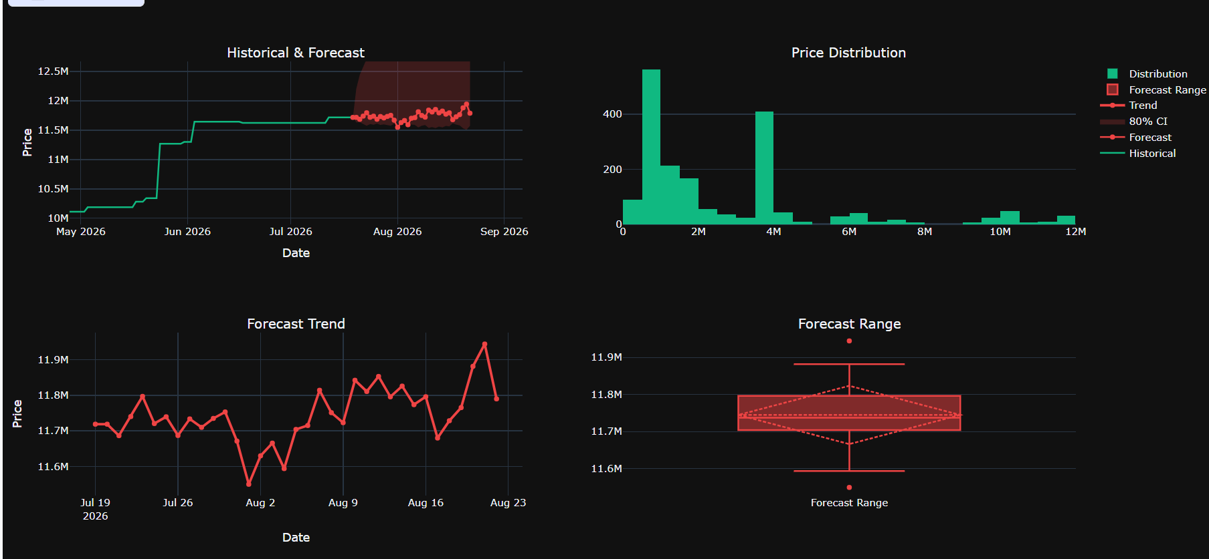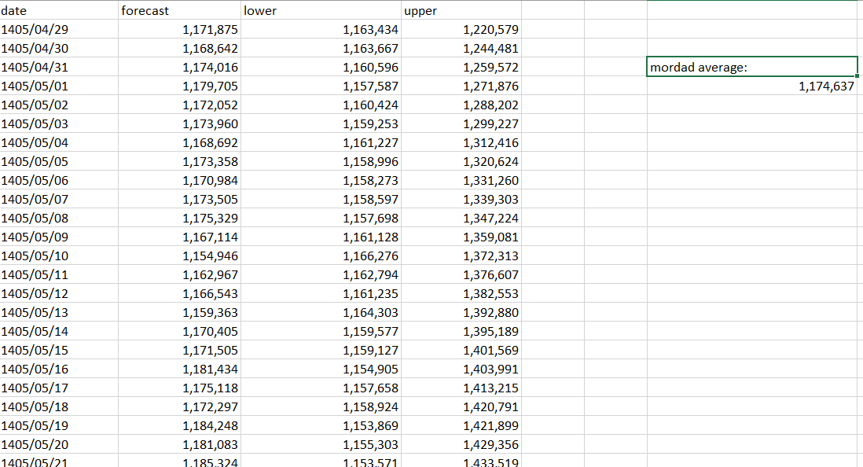

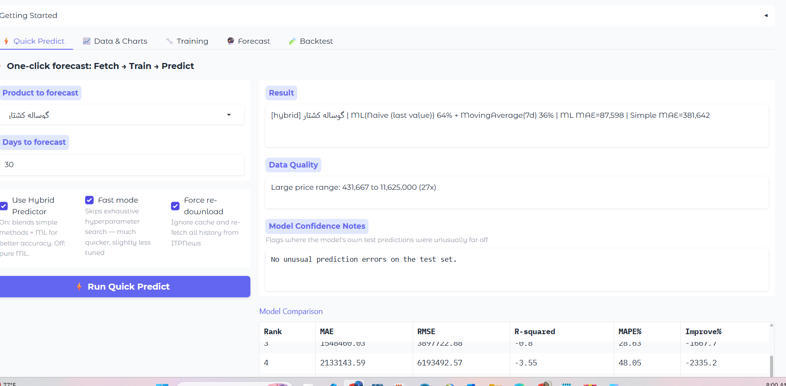
این همان چیزی است که پشت‌صحنه هر پیش‌بینی، برای هر محصول، اتفاق می‌افتد — فقط اعداد و نام محصول عوض می‌شود.

۱۴. سوالات متداول

آیا به اینترنت نیاز دارد؟
بار اول بله، برای دریافت داده واقعی. بعد از آن از Cache استفاده می‌کند و آفلاین هم کار می‌کند (با داده ذخیره‌شده، نه داده مصنوعی، مگر اینکه هیچ Cacheای وجود نداشته باشد).

دقت سیستم چقدر است؟
به محصول و کیفیت داده بستگی دارد. برای محصولات باثبات معمولاً خطا (MAPE) بین ۱ تا ۳ درصد است. محصولات پرنوسان طبیعتاً سخت‌تر پیش‌بینی می‌شوند.

آیا می‌تواند چند ماه جلوتر را پیش‌بینی کند؟
بله، اما دقت کاهش می‌یابد. بهترین بازه ۷ تا ۳۰ روز است. بعد از ۶۰ روز، فقط باید به‌عنوان جهت کلی روند در نظر گرفته شود، نه عدد قطعی.

داده به چه زبانی است؟
داده از منابع ایرانی و به فارسی است. رابط کاربری برنامه انگلیسی است و نام محصولات به فارسی نمایش داده می‌شود.

۱۵. شروع سریع
برای نصب و اجرا:
- نصب پیش‌نیازها: gradio، scikit-learn، pandas، numpy، requests، beautifulsoup4، plotly
- اختیاری برای مدل‌های بهتر: xgboost، lightgbm، joblib
- اجرای برنامه: python app.py
- آدرس اجرا: http://127.0.0.1:7861

فایل‌های اصلی پروژه
فایل | کاربرد
app.py | رابط کاربری وب (Gradio)؛ دکمه‌ها، نمودارها، تعامل با کاربر
price_logic.py | هسته اصلی: دریافت، پاکسازی، آموزش و پیش‌بینی
system_prompt.md | سند مشخصات فنی
data/cache/ | داده‌های قیمت ذخیره‌شده (CSV)
data/models/ | مدل‌های آموزش‌دیده ذخیره‌شده
data/products.json | فهرست ذخیره‌شده محصولات

۱۶. جمع‌بندی
این سیستم یک مسیر مشخص و قابل ردیابی دارد: داده واقعی از ITPNews گرفته می‌شود، پاکسازی می‌شود، به ویژگی‌های معنادار تبدیل می‌شود، چند مدل روی آن رقابت می‌کنند، برنده با آزمایش روی داده‌ندیده انتخاب می‌شود، و در نهایت پیش‌بینی همراه با یک بازه صادقانه از عدم قطعیت ارائه می‌شود. هیچ بخشی از این زنجیره «حدس» نیست، و هر بخش آن — از جمله دقت واقعی مدل — از طریق تب Backtest قابل بررسی مستقل توسط هر عضو تیم است.

